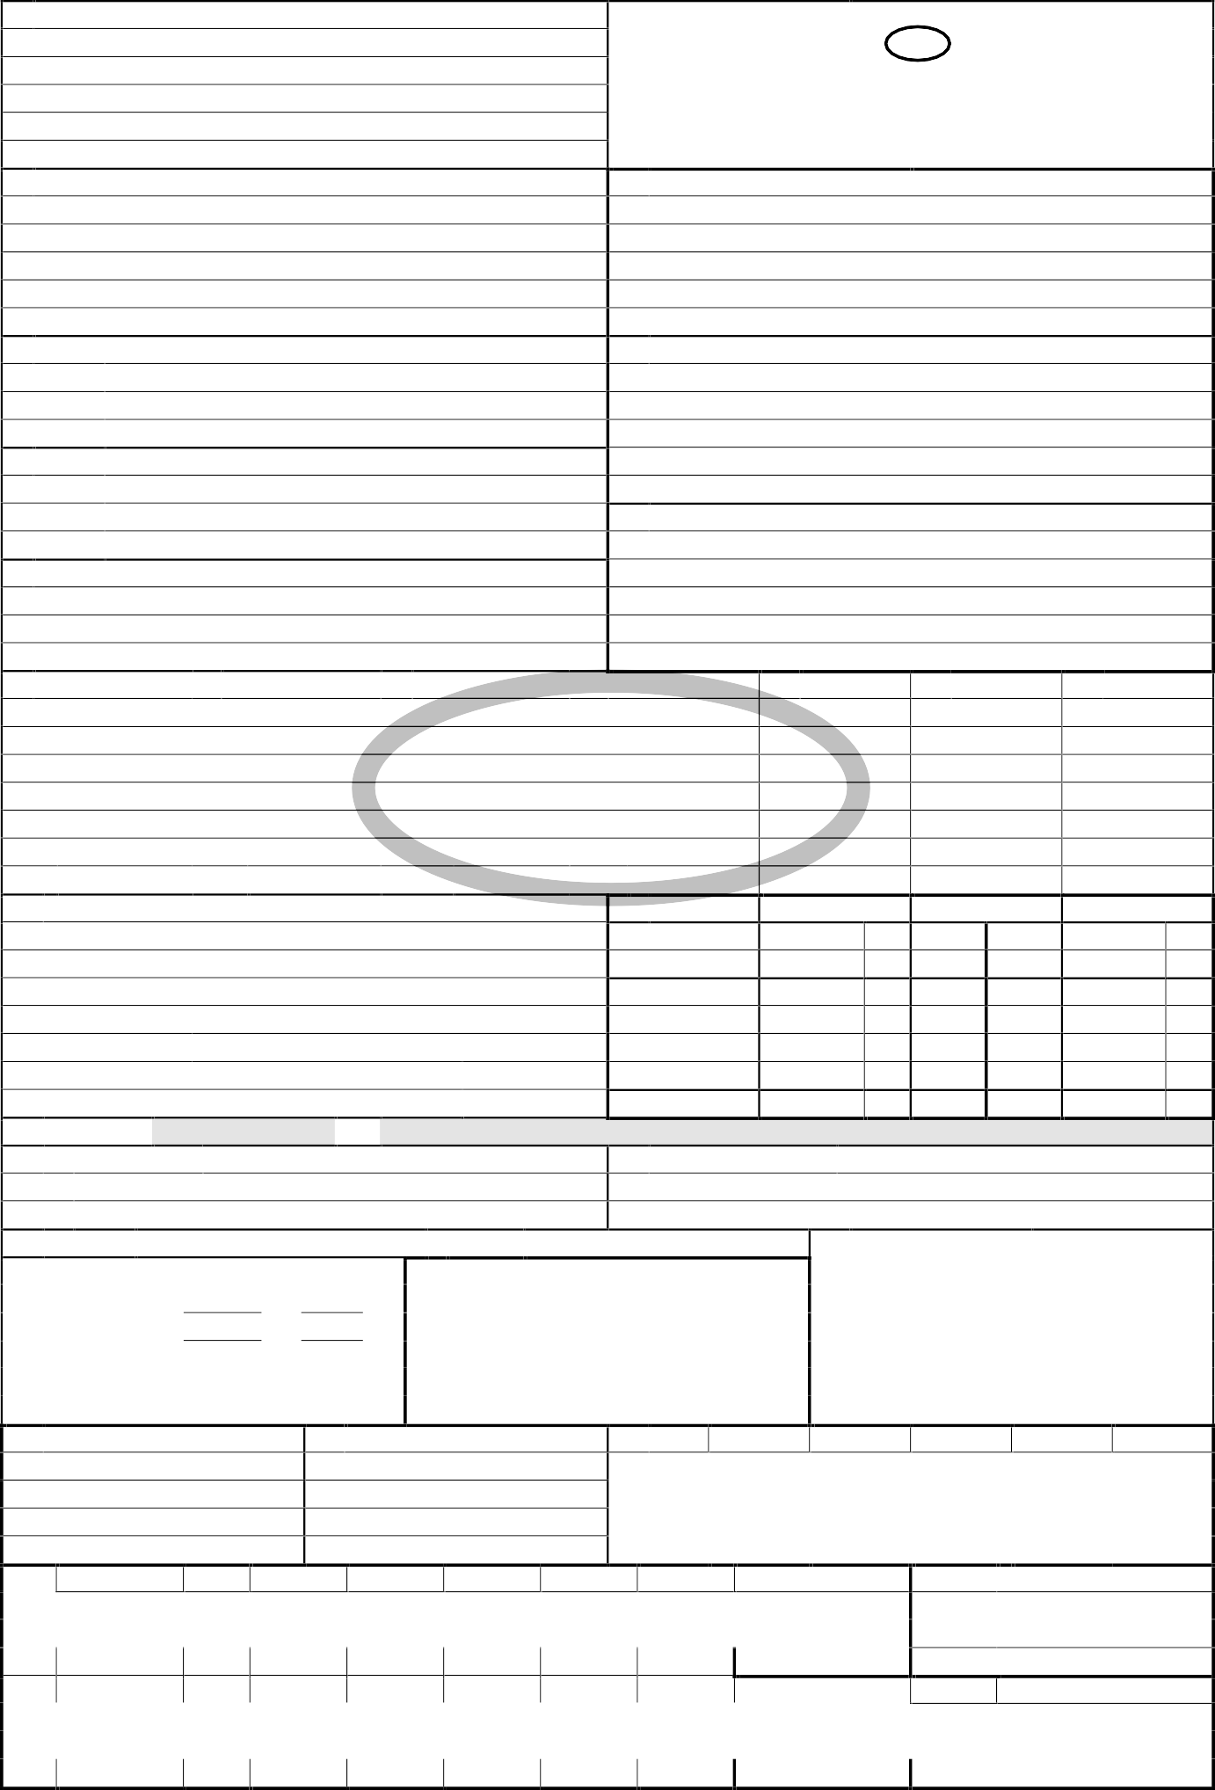
1 Absender (Name, Anschrift, Land)  Отправитель (наименование, адрес, страна) |  |  |  |  |  |  |  |  |  |  |  | М е ж д у н а р о д н а я  т о в а р н о - т р а н с п о р т н а я  н а к л а д н а я CMR 01/2905  I n t e r n a t i o n a l e r  F r a c h t b r i e f  Данная перевозка, несмотря Diese Beförderung unterliegt trotz  ни на какие прочие договоры einer gegenteiligen Abmachung den  осуществляется в соответствии Beatimmungen des Übereinkommens с условиями Конвенции о договоре über den Beförderungsvertrag im международной дорожной перевозки internat. Straßengüterverkehr (CMR) грузов (КДПГ)
MARFRIG GLOBAL FOODS S.A.
VIA DE ACESSO DR. SHUHEI UETSUKA,
KM 2 – BAIRRO PATOS – PROMISSAO -
SAO PAULO – BRASIL – TEL: 1435439292
CNPJ: 03.853.896/0003 - 01
2 Empfänger (Name, Anschrift, Land)  Получатель (наименование, адрес, страна) |  |  |  |  |  |  |  |  |  |  |  | 16 Frachtführer (Name, Anschrift, Land)  Перевозчик (наименование, адрес, страна)
ТОВ «ТЕСМІКС»
Україна, 65014, м. Одеса, вул.Єврейська, будинок 13, кв. 25
3 Auslieferungsort des Gutes  Место разгрузки груза |  |  |  |  |  |  |  |  |  |  |  | 17 Nachfolgende Frachtführer (Name, Anschrift, Land)  Последующий перевозчик (наименование, адрес, страна)
Место / Ort Хмельницький
Страна / Land Україна
4 Ort und Tag der Ubernahme des Gutes
Место и дата погрузки груза
Место / Ort Чорноморськ
Страна / Land Україна |  |  |  |  |  |  |  |  |  |  |  | 18 Vorbehalte und Bemerkungeh der Frachtführer  Оговорки и замечания перевозчика
Дата / Datum
5 Beigefügte Dokumente
Прилагаемые документы
6 Kennzeichen und Nummern 7 Anzahl der Packstücke 8 Art der Verpackung 9 Bezeichnung des Gutes  Знаки и номера Количество мест Род упаковки Наименование груза |  |  |  |  |  |  |  |  |  |  |  |  |  |  |  | 10 Statistik - Nr.  Статист. № |  |  | 11 Bruttogew., kg  Вес брутто, кг |  |  |  | 12 Umfang in m3  Объем, м3
UETU2603052 80 Бочки Яловичi кишки |  |  |  |  |  |  |  |  |  |  |  |  |  |  |  |  |  |  | 24183.80
Класс Цифра Буква ДОПОЛ.
Klasse Zifer Buchstabe ADR
13 Anweisungen des Absenders (Zoll-und sonstige amtliche Behandlung)  Указания отправителя (таможенная и прочая обработка) |  |  |  |  |  |  |  |  |  |  |  | 19 Zu zahlen vom:  Подлежит оплате: |  |  |  | Отправитель  Absender |  |  | Валюта  Währung |  |  |  | Получатель  Empfänger
Ставка
Fracht
Скидки
Ermäßigungen –
 |  |  |  |  |  |  |  |  |  |  |  | Разность Zwischensumme
 |  |  |  |  |  |  |  |  |  |  |  | Надбавки Zuschläge
Объявленная стоимость груза Adgabe des Wertes des Gutes |  |  |  |  |  |  |  |  |  |  |  | Дополнительные сборы Nebengebühren
(при превышении предела ответственности предусмотренного гл. IV, ст. 23, п. 3 указывается только после согласования дополнительной платы к фракту) |  |  |  |  |  |  |  |  |  |  |  | Прочие  Sonstiges +
(wenn der Wert des Gutes den It. Kap. IV, Art. 23, Ab. 3 bestimmten Höchstbetrag  ubersteigt, so wird er erst nach Vereinbarung des Zuschlages zur Fracht angewiesen) |  |  |  |  |  |  |  |  |  |  |  | Итого к оплате  Zu zahlende Ges.-Su.
14 Rückerstattung
Возврат
15 Frachtzahlungsanweisungen  Условия оплаты |  |  |  |  |  |  |  |  |  |  |  | 20 Besondere Vereinbarungen  Особые согласованные условия
франко Frei
нефранко Unfrei
21 Ausgefertigt in Чорноморськ am 29.05.2025  Составлена в Дата |  |  |  |  |  |  |  |  |  |  |  |  |  |  |  |  | 24 Gut empfangen Datum  Груз получен Дата  am “ ” 19  Прибытие под разгрузку час. мин. Ankunft für Ausladung Uhr Min. Убытие час. мин.  Abfahrt Uhr Min.  Подпись и штамп получателя Unterschrift und Stempel des Empfängers
22  Прибытие под погрузку час. мин.  Ankunft für Einladung Uhr Min.  Убытие час. мин.  Abfahrt Uhr Min.  Подпись и штамп отправителя Unterschrift und Stempel des Absenders |  |  |  |  |  |  |  |  | 23  Путевой лист № “ ” 19  Фамилии  водителей  Подпись и штамп перевозчика Unterschrift und Stempel des Frachtführers
25 Тягач/Kfz Полуприцеп/Anhänger  Регистрац. номер/Amtl. Kennzeichen |  |  |  |  | 26 Тягач/Kfz МаркаПолуприцеп/Anhänger  /Typ |  |  |  |  |  |  | 27 за 1 км  Тариф I |  | Тарифное расстояние |  |  | % за испол. тягача/п/пр. |  | Поясной коэфф. |  |  | Прочие доплаты |  | Сумма
ВН0109РА |  |  |  |  | Охрiменко Олексiй
ВН3277ХF
28 | Тарифное  расстояние, км |  | Схема |  |  |  | Тариф  за 1 т |  |  | Надбавки | Скидки |  | Прочие  доплаты |  | К оплате |  |  |  | Отчисления
Тариф II |  |  |  |  |  |  |  |  |  |  |  |  |  |  |  |  |  |  | Оплачено заказчиком
 |  |  |  |  |  |  |  |  |  |  |  |  |  |  |  |  |  |  | К оплате
29 |  |  |  |  |  |  |  |  |  |  |  |  |  |  |  |  |  |  | Валюта |  | Код плательщика
Тариф III

CMR

